1
478

ACTA DEL CONSEJO DE ADMINISTRACIÓN DE HECANSA
DE 14 DE SEPTIEMBRE DE 2023
En Santa Cruz de Tenerife, siendo las 13,15 horas del día 14 de septiembre de 2023, se reunió, debidamente convocado y en la sede de la Consejería de Turismo del Gobierno de Canarias en Las Palmas de Gran Canaria el Consejo de Administración para tratar el siguiente

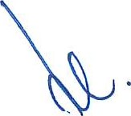 ORDEN DEL DÍA
1.- Nuevos nombramientos de Consejeros.
2.- Nombramiento de Consejera Delegada
3.- Redacción, lectura y en su caso aprobación del acta de la reunión.
Asisten personalmente Doña Jéssica del Carmen de León Verdugo, Dña. Paola Plasencia Arzola, Doña Consuelo Inmaculada Padrón Chinea, D. Fernando Cubas Herrera, Doña M a Belén Díaz Elías y Doña. Elena Toledo Bravo de Laguna. Excusa su asistencia Don Jorge Alexis Marichal González. Asiste asimismo D. Francisco Padilla Hernández Secretario General Técnico de la Consejería de Turismo y Don José Manuel Ruiz Pons, Secretario no administrador y Letrado Asesor del Consejo.
I
— 1
+ 478

HOTE.I.ES ESCUELA
CANARIAS
Preside la reunión Doña Jéssica del Carmen de León Verdugo y actúa como Secretario no administrador D. José Manuel Ruiz Pons.
Abierto el acto por la Presidenta, se pasa a tratar el Orden del Día.
1.- Nuevos nombramientos.
Conforme al acuerdo del Gobierno de Canarias de fecha 4 de septiembre de 2023, la junta general de 6 de septiembre ha dispuesto el cese de los consejeros:
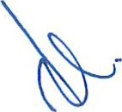
La Junta General de 14 de septiembre ha procedido a nombrar a los siguientes consejeros:
Doña Consuelo Inmaculada Padrón Chinea, D. Fernando Cubas Herrera y Doña Ma Belén Díaz Elías, quienes ostentarán el cargo de vocales del Consejo.
Dña. Consuelo, D. Fernando y Dña. M a Belén, presentes, ACEPTAN sus nombramientos y se comprometen a desempeñarlos con la debida diligencia declarando no encontrarse en ninguna situación de incompatibilidad o prohibición legal alguna.
2.- Nombramiento de Consejera Delegada
El Consejo, por la totalidad de los miembros presentes, excepto por el de la nombrada, es decir por mayoría de cinco miembros, procede a nombrar CONSEJERA DELEGADA con todas y cada una de las facultades del Consejo excepto las indelegables por Ley o por estatutos a Dña. Paola Plasencia Arzola quién presente acepta el cargo.
2
— 1
+ 478

HOTEI.E.S ESCUELA
CANARIAS
3.- Redacción, lectura y aprobación, en su caso, del acta de la reunión.
Tras su redacción y lectura, el acta de la reunión fue aprobada por unanimidad de los presentes.
Y sin más que tratar, se levantó la sesión siendo las 13,45 horas, de todo lo cual, Yo, en calidad de Secretario, con el VO BO de la Presidenta, doy fe.
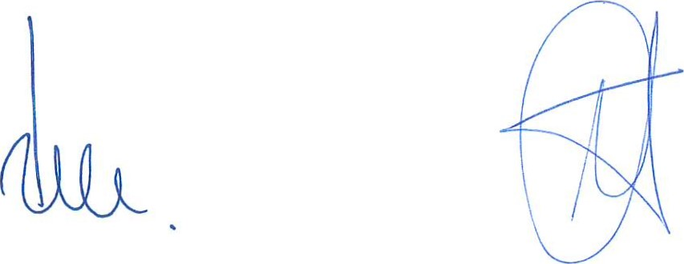
3

